גילן שחף
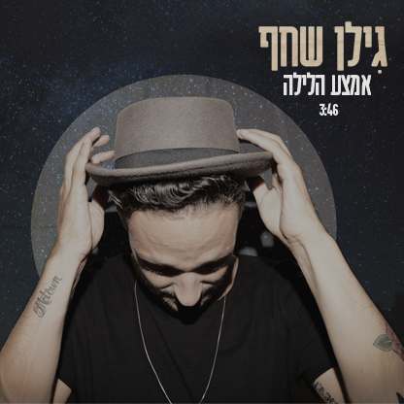
"אמצע הלילה"
מילים- גילן שחף, תומר ממיה
לחן- אורי מיסטצ'קין
הפקה מוסיקלית - לני בן בשט ואיתמר גרוס

סינגל שלישי מתוך אלבום בכורה שבדרך

גילן שחף, מוציא את השיר " אמצע הלילה" מתוך אלבום הבכורה (EP) שייצא בקרוב. זהו אומנם אלבומו הראשון, אך גילן נמצא בשטח כבר למעלה מעשור והספיק לגעת בתחומים רבים.
הוא הופיע עם אומנים רבים ובשלוש שנים האחרונות מופיע בהרכב של "סינגולדה וחברים" כסולן ראשי, מדבב הרבה מאד תכניות ילדים חדשות וותיקות ואין כמעט ילד שלא מכיר את קולו...
במשך כשלוש שנים היה חלק מהקאסט המקורי של ההרכב "ווקה פיפל" , במאות הופעות בארץ וברחבי העולם ומשם חזר היישר לעונה הראשונה של "דה וויס".
כעת הוא מגיע לקדמת הבמה, ומוציא את אלבום הבכורה שלו עליו הוא עובד בשנים האחרונות. לגילן סגנון ייחודי של פופ טהור, קליל וקצבי שלא משאיר את המאזין אדיש. 2 הסינגלים הקודמים- צרות גדולות וסוף משמרת זכו לתגובות נלהבות מהקהל והתקשורת.
הופעות:
15.8- "שיפקה" רחובות הרצל 220, 21:30 כניסה חופשית - 26.8 שישי LIVE בנמל יפו" 12:30 . כניסה חופשית
הופעת השקה חגיגית לאלבום תתקיים ב 7.9.16 ב "בסקולה" תל אביב

לפרטים נוספים: כרמית חדידה, יחסי ציבור 0507870895

